3-LABORATORIYA ISHI.  
DINAMIK MA‘LUMOTLAR TUZILMASINI TADQIQ QILISH.  
CHIZIQLI BOG‘LANGAN RO‘YHATLAR

Ishdan maqsad: Chiziqli, bir bog‗lamli ro‗yhatlar tuzilmasini o‗rganish va uni  
ustida amal bajarish algoritmlarini tadqiq qilish.  
Qo‗yilgan masala: C++ tilida ro‗yhatli tuzilma elementlarini ko‗rsatkichli  
maydonlar bilan yaratish va dinamik tuzilmani e‘lon qilish, uning ustida turli  
amallar bajarish dasturini ishlab chiqish.  
Ish tartibi:  
⮚ Tajriba ishi nazariy ma‘lumotlarini o‗rganish;  
⮚ Berilgan topshiriqning algoritmini ishlab chiqish;  
⮚ C++ dasturlash muhitida dasturni yaratish;  
⮚ Natijalarni tekshirish;  
⮚ Hisobotni tayyorlash va topshirish.

Dinamik ma‘lumotlar tuzilmasi  
Statik ma‘lumotlar tuzilmasi vaqt o‗tishi bilan o‗z o‗lchamini o‗zgartirmaydi.  
Biz har doim dastur kodidagi statik ma‘lumotlar tuzilmasiga qarab ularning

o‗lchamini bilishimiz mumkin. Bunday ma‘lumotlarga teskari ravishda dinamikma‘lumotlar tuzilmasi mavjud bo‗lib, bunda dastur bajarilishi davomida dinamikma‘lumotlar tuzilmasi o‗lchamini o‗zgartirishi mumkin**. **– bu qandaydir bir qonuniyatga asoslanib shakllangan, lekinelementlari soni, o‗zaro joylashuvi va o‗zaro aloqasi dastur bajarilishi davomidashu qonuniyat asosida dinamik o‗zgaruvchan bo‗lgan ma‘lumotlar tuzilmasidir.Dinamik ma‘lumotlar tuzilmasi 3.1-rasmdagidek klassifikatsiyalanadi.

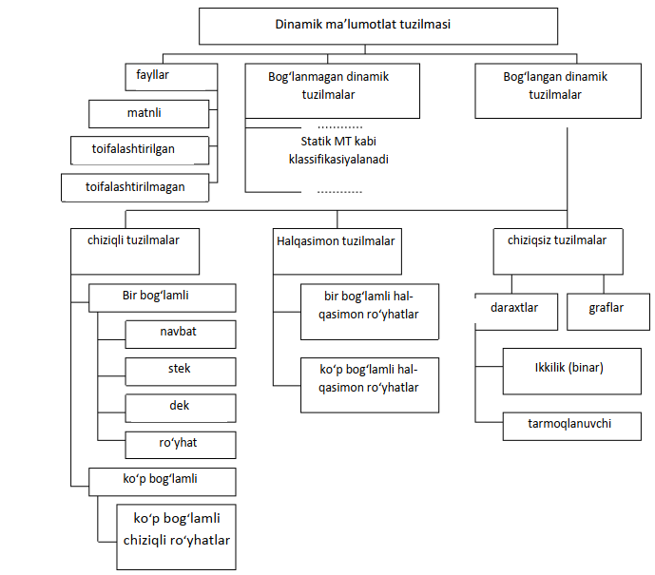3.1-rasm. Dinamik ma‘lumotlar tuzilmasi klassifikatsiyasiDasturlarda dinamik ma‘lumotlar tuzilmasidan ko‗pincha chiziqli ro‗yhatlar,steklar, navbatlar va binar daraxtlar ishlatiladi. Bu tuzilmalar bir-biridan  
elementlarning bog‗lanish usuli va ular ustida bajarilishi mumkin bo‗lganamallari bilan farqlanadi. 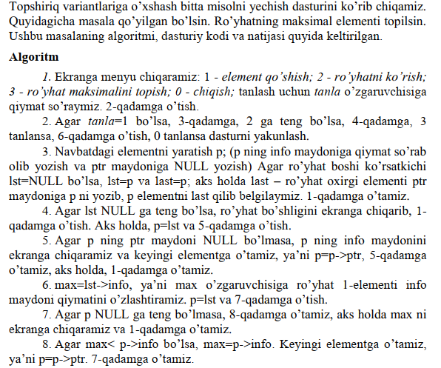

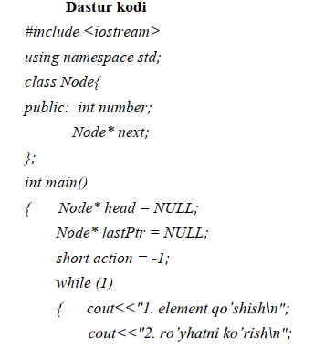

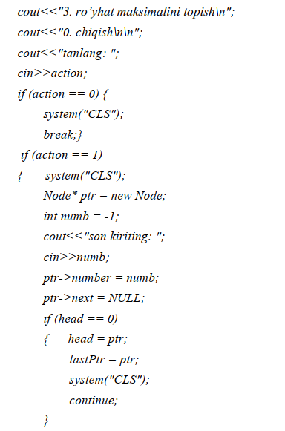

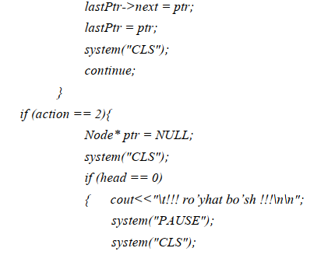

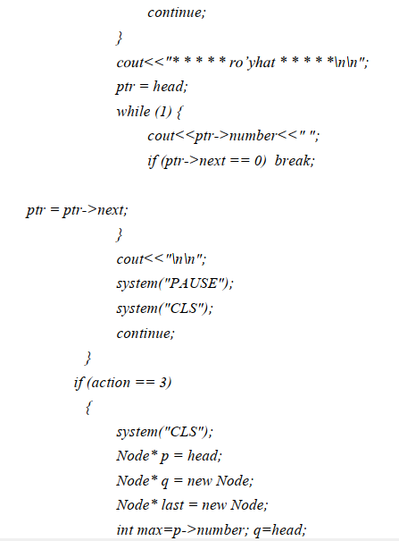

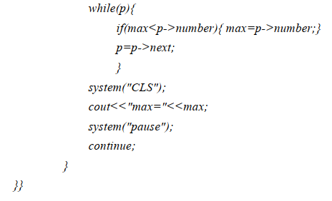

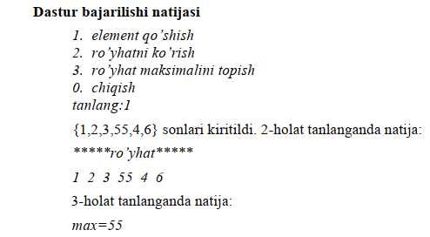

TOPSHIRIQLAR////////////////////////////////////////////////////////////////////////////////////////////////////////////////1. Elementni n pozitsiyaga siljitish dasturini tuzing.  
2. Ro‘yhat nusxasini yarating.  
3. Ro‘yhat boshiga element qo‘yish.  
4. Ikkita ro‘yhat birlashtirilsin.  
5. Ro‘yhatning n-inchi elementi o‘chirilsin.  
6. Ro‘yhat n-inchi elementidan keyin yangi element qo‘yilsin.  
7. Ikkita ro‘yhat umumiy elementlaridan tashkil topgan ro‘yhat yaratilsin.  
8. Ro‘yhat elementlari o‘sish tartibida joylashtirilsin.  
9. Ro‘yhat har ikkinchi elementi o‘chirilsin.  
10. Ro‘yhat har uchinchi elementi o‘chirilsin.  
11. Ro‘yhat elementlari kamayish tartibida joylashtirilsin.  
12. Ro‘yhat tozalansin.  
13. Futbol jamosining 20 ta o‘yinchilari familiyalaridan tashkil topgan  
halqasimon ro‘yhat berilgan. O‘yinchilar 2 ta guruhga 10 tadan ajratilsin.  
Ikkinchi guruhga umumiy o‘yinchilarni har 12-inchisi kirsin.  
14. Sportchi familiyalaridan tashkil topgan ikkita halqasimon ro‘yhat  
berilgan. Qura tashlash amalga oshirilsin. Birinchi guruhdagi har n-inchi  
sportchi, ikkinchi guruhdagi har m-inchi sportchi bilan raqib bo‘lsin.  
15. Lotoreya ishtirokchilari familiyalari va mukofotlar nomlaridan tashkil  
topgan 2 ta halqasimon ro‘yhat berilgan. N ta ishtirokchi g‘olib bo‘lsin (har Kinchi). Mukofotlarni qayta hisoblash soni - t.  
16. O‘quvchilar familiyalari va imtihon biletlari raqamlaridan tashkil  
topgan 2 ta halqasimon ro‘yhat berilgan. O‘quvchilar tomonidan olingan bilet  
raqamlari aniqlansin. Imtihon biletlari uchun qayta hisoblash soni - E,  
o‘quvchilar uchun esa - K.  
17. Mahsulot nomlaridan tashkil topgan ro‘yhat berilgan. Ro‘yhat  
elementlaridagi SONY firmasida ishlab chiqilgan mahsulotlardan tashkil topgan  
yangi ro‘yhat yarating.

18. 2 ta guruh talabalari familiyalaridan tashkil topgan 2 ta ro‘yhat  
berilgan. Birinchi guruhdan L ta talaba ikkinchi guruhga o‘tkazilsin. Qayta  
hisoblashlar soni - K.  
19. BOSCH va PHILIPS konsernlari tomonidan ishlab chiqilgan mahsulot  
nomlaridan tashkil topgan ikkita ro‘yhat berilgan. Har ikkala firma tomonidan  
ishlab chiqilgan bir xil mahsulotlar ro‘yhati tuzilsin.

20. 20. Futbol familiyalaridan almashtirilsin. Jamoasining asosiy ikkita va zahira tarkibi o‘yinchilari tashkil topgan ro‘yhat berilgan. K ta o‘yinchi

21. 1- va 2-vzvod askarlari familiyalaridan tashkil topgan ikkita ro‘yhat  
berilgan. Hujum natijasida 1-chi vzvoddan M ta askar halok bo‘ldi. Ikkinchi  
vzvod askarlaridan birinchi vzvod to‘ldirilsin.  
22. Mahsulot nomlari va xaridorlar familiyalaridan tashkil topgan ikkita  
ro‘yhat berilgan. Har bir N-chi xaridor M-chi mahsulotni sotib oladi. Xarid  
qilingan mahsulotlar ro‘yhatini chiqaring.  
23. SONY va SHARP firmalari tomonidan ishlab chiqilgan mahsulot  
nomlaridan tashkil topgan ikkita ro‘yhat berilgan. O‘zaro raqobat qiluvchi  
mahsulotlar ro‘yhatini tuzing.  
24. Talabalar ismlaridan iborat ro‘yhat berilgan. Ismining uzunligi eng  
katta bo‘lgan talabani ro‘yhat boshiga joylang.  
25. Talabalar familiyalaridan iborat halqasimon ro‘yhat berilgan. Har kinchi talabadan 3 tasi ro‘yhatdan ajratib olinsin.  
26. Talabalar ismlaridan iborat massiv elementlarini berilgan halqasimon  
ro‘yhatning har k-elementidan keyin joylashtiring.  
27. 2 ta halqasimon ro‘yhatni galma-galdan har 3-elementidan umumiy  
bitta yangi ro‘yhat hosil qiling.  
28. 2 ta ro‘yhatning bir xil qiymatli elementlaridan yangi halqasimon  
ro‘yhat yarating.  
29. 2 ta ro‘yhatning bir xil qiymatli elementlarini ro‘yhat boshiga  
o‘tkazing.  
30. 2 ta ro‘yhatning bir xil qiymatli elementlarini ro‘yhat oxiriga  
joylashtiring.